EVROPSKÉ STAROVĚKÉ CIVILIZACE (PŘEDŘECKÉ KULTURY)
- Doplňte slova z nabídky, použijte sešit nebo "modrou učebnici" na str. 4-7:
NABÍDKA: (KRÉTA, PALÁCE, ŘEČTINY, PEVNINU, LABYRINTY, MINOA, EGYPTEM, ŘECKÉ , MYKÉNSKOU, LINEÁRNÍ PÍSMO B, MINOJSKÁ, KNOSSU A FAISTU)
V době bronzové, kolem roku 2000 př.n.l. vznikla na _________ půdě první civilizace na ostrově _____________. Podle bájného krále ________________ se kultura Kréty většinou nazývá _______________. Díky styku s ______________ a předním východem byla krétská civilizace těmito oblastmi ovlivněna. Na Krétě byly budovány _____________, ve kterých se soustřeďovala nejen moc, ale i bohatství ostrova. Známe staré paláce v ___________________________, jež byly sídlem vládce, skladištěm, řemeslnými dílnami a komfortními obytnými místnostmi zároveň, kterým je pro spletité rozvržení přezdíváno _________________. V době, kdy na Krétě vznikaly zmíněné rozměrné paláce, přišly na řeckou _______________ první řecky mluvící kmeny a vytvořily kulturu ___________________. Vzájemné ovlivnění těchto dvou civilizací dokládá mimo jiné krétské a mykénské _________________________, které je nejstarší formou _______________.

- Pojmenujte postavy v tabulce a napište vše, co o nich z řeckých bájí víte:

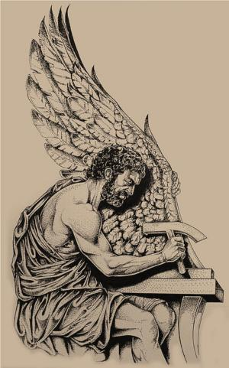 | 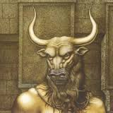 | 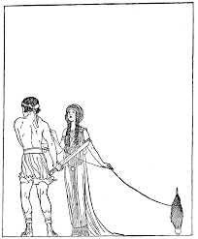 | 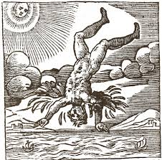

- Přečtěte si ukázku a odpovězte na otázky:

Bohyně Thetis ponořovala svého syna Achillea do vody řeky Styx, která jej učinila nezranitelným na celém těle kromě paty, za kterou ho matka držel. Achilleus bojoval v trojské válce, kde byl nejudatnějším hrdinou své výpravy. Jeho osud byl však předurčen. Paris, syn trojského krále Priama, zasáhl Achillea otráveným šípem do paty a on zemřel.
(PETIŠKA, E.; Staré řecké báje a pověsti; In: Pracovní sešit dějepis,Nová škola)
- Který epos vypráví o trojské válce, kdo je autorem?________________________________
- Jak je nazýváno období po zániku mykénské civilizace? ____________________________
- Trója je město v M_______ A_________, což je oblast dnešního _________________
- Která sousloví, která se vztahují k postavám eposů, znáte? (Př: Achillova pata_______________________________________________________________________________________________________________________________________________

- Do mapy zaznačte:
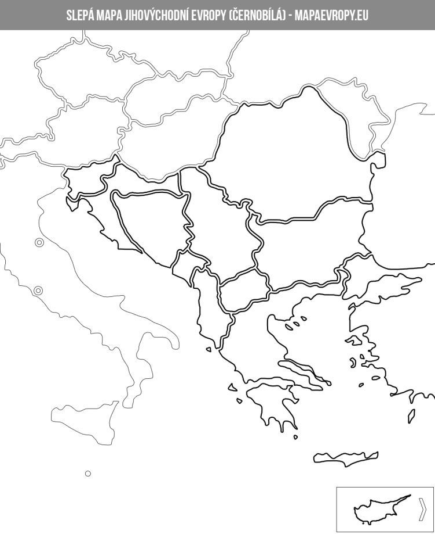 | OSTROV KRÉTU  EGEJSKÉ MOŘE  BALKÁNSKÝ POLOOSTROV  ALESPOŇ TŘI METROPOLE, JEJICHŽ OBYVATELÉ ZAKLÁDALI V DOBĚ KOLONIZACE NOVÉ OSADY  PELOPONÉS  STŘEDOZEMNÍ MOŘE  ČERNÉ MOŘE  ČTYŘI ZEMĚ, KTERÉ SOUSEDÍ S DNEŠNÍM ŘECKEM

- Souvisle vlastními slovy odpovězte:

- Členitý terén a další okolnosti zapříčinily v archaickém Řecku specifické uspořádání, popište, o co šlo, jak jej nazýváme cizím slovem __________________________________________________________________________________________________________________________________________________
- Co víte o občanech městských států? _________________________________________________________________________________________________________________________________________________
- Napište vše, co víte o zakládání nových osad v období archaického Řecka, jak proces nazýváme? ________________________________________________________________
- Jak nazýváme typickou řeckou vázu, jak vypadá, jaký styl zobrazení jste při estetice uplatnili? __________________________________________________________________________________________________________________________________________________

